[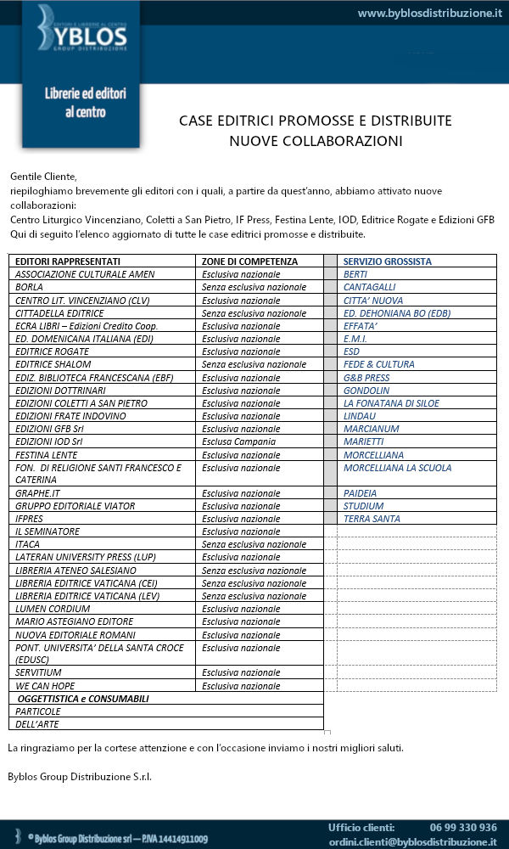](http://www.cpmail.it/MailSuServer.aspx?Funz=GoToLandingPage&EmailDestinatario=direzione@edizionidottrinari.it&IdCampagna=200&IdPianificazione=464)